Rapport TME 5

Visualisation

# Introduction

Contexte

Objectifs : Analyser les sous-structures des données ? Faire des jolis graph ? un peu de clusterisation ??? à appliquer après la réduction de dimension par les algos ???

# Méthodes

## Présentation des jeux de donnés

### Base de données MovieLens

Analyse des users et des films ou juste des users ?

### Base de données NIPS

## Présentation des algos de visualisation

### SVD

### NMF

### PCA

### TSNE

Nb des résultats avec cette méthode sur ces bases de données sont disponible au lien suivant : <https://lvdmaaten.github.io/tsne/>

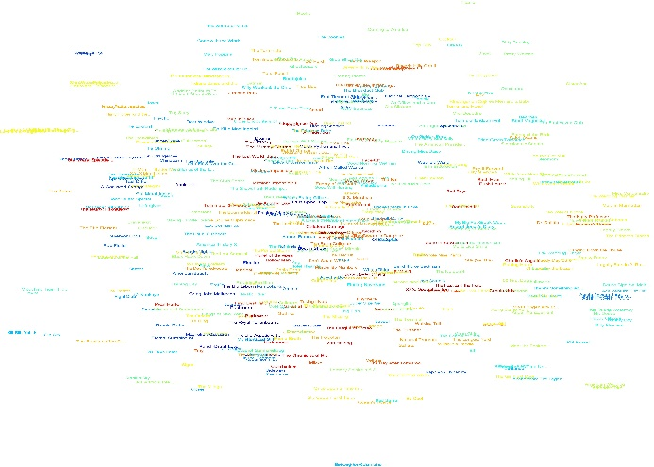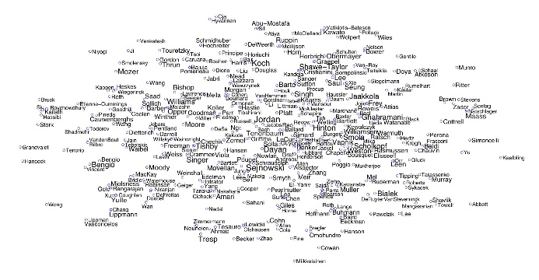

De plus je n’ai pour l’instant pas réussit à faire marcher le package télécharger mais la méthode extraite de sklearn fonctionne (voir jupyter)

### Descente de gradient stoch ?

Est-ce que l’on ne pourrait pas récupérer les p et q des algo que l’on a créé pour la descente de gradient aussi, c’est pour ça que je n’ai pas supprimé la fin du jupyter ….

# Analyse MovieLens

## SVD

## NMF

## PCA

## TSNE

## Conclusion

# Analyse NIPS

## SVD

## NMF

## PCA

## TSNE

## Conclusion

# Conclusion